POHYBY MOŘSKÉ VODY - pokračování

- nejdůležitějšími pohyby mořské vody jsou: vlnění, tsunami, mořské dmutí, oceánské proudy

VLNĚNÍ , TSUNAMI – viz minule

MOŘSKÉ DMUTÍ (= SLAPOVÉ JEVY = PŘÍLIV A ODLIV)
- pravidelné deformace zemského povrchu, vznikající v důsledku gravitace Měsíce a Slunce
- střídají se po 6-ti hodinách → během dne nastane na každém místě při pobřeží 2x příliv a 2x odliv
- SKOČNÉ DMUTÍ (SYZYGIE) – Slunce, Měsíc, Země jsou v jedné přímce; Měsíc je ve fázi úplňku či novu; rozdíl mezi přílivem a odlivem je největší
- HLUCHÉ DMUTÍ (KVADRATURY) – gravitace Slunce a Měsíce působí kolmo na sebe; Měsíc je ve fázi 1. či 3. čtvrti; rozdíl mezi přílivem a odlivem je nejmenší

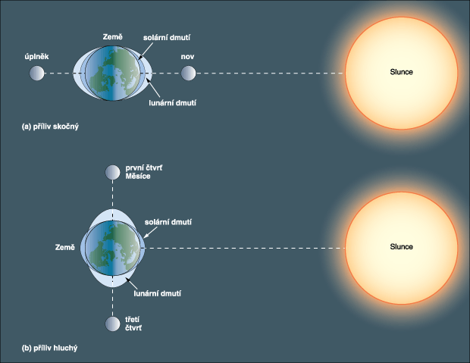

- rozdíl mezi výší přílivu a odlivu ovlivňuje množství faktorů – např. tvar mořského dna, tvar pobřeží,…
- největší rozdíl mezi přílivem a odlivem: záliv Fundy v Kanadě (až 20 m), v Evropě – záliv Saint Malo
ve Francii (až 14 m)

OCEÁNSKÉ PROUDY - příčinou vzniku je nerovnoměrné ohřívání povrchu Země
- přepravují obrovské množství tepelné energie → významný
klimatogeografický činitel
- Teplé proudy – směřují od rovníku k pólům
- Studené proudy – směřují od pólů k rovníku
- pro Evropu je nejvýznamnějším proudem teplý Golfský proud, směřující z oblasti střední Ameriky do vod omývajících západní a severní Evropu (délka asi 10 000 km, rychlost 3 – 5 km/h, teplota v oblasti vzniku asi 27 °C)

HOSPODÁŘSKÝ VÝZNAM OCEÁNŮ
- dopravní
- energetický (výroba elektřiny)
- surovinový (těžba)
- rybolovný
- v poslední době čím dál víc i zemědělský (pěstování mořských řas pro lidskou potřebu – kosmetika,
potrava, …)

BRAKICKÁ VODA – místo styku slaných a sladkých vod (při ústí velkých řek)

VODSTVO NA PEVNINĚ

- tvořeno vodou: a) povrchovou
b) podpovrchovou
c) vodou v ledovcích

a) POVRCHOVÁ VODA
Hydrografická síť – tvoří ji všechna voda v kapalném stavu na pevnině

a1) POVRCHOVÁ TEKOUCÍ VODA (= ŘEKY))
- nejdelší řeky světa: 1) Amazonka - 7025 km
2) Nil – 6690 km
3) Chang-Jiang – 6300 km

- nejdelší řeky Evropy: 1) Volha – 3530 km
2) Dunaj – 2850 km
3) Ural – 2430 km

- nejvodnatější řeky světa: 1) Amazonka – 110 000 m³/s
2) Kongo - 46 000 m³/s
3) Chang-Jiang 34 000 m³/s

- ŘEKA – vzniká v oblasti, kde převládají srážky nad výparem
- PRAMEN – počátek vodního toku
- ÚSTÍ - konec vodního toku (do jiné řeky, do jezera, do oceánu, propadem – v krasových oblastech)
- typy ústí:

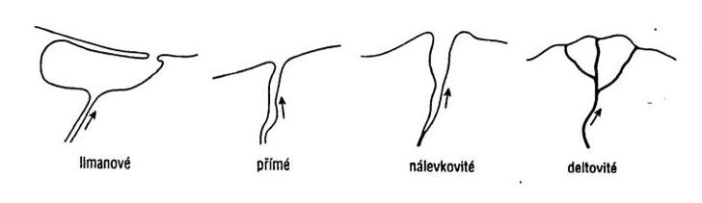

- DÉLKA – vzdálenost mezi pramenem a ústím, značí se L
- PŘÍTOKY – levostranné x pravostranné, určováno po směru toku řeky!
- ŘÍČNÍ SÍŤ - určuje se tvar a hustota (poměr délky toků k ploše povodí; značí se Qr;
udáváno v km/km²
- tvary říční sítě:

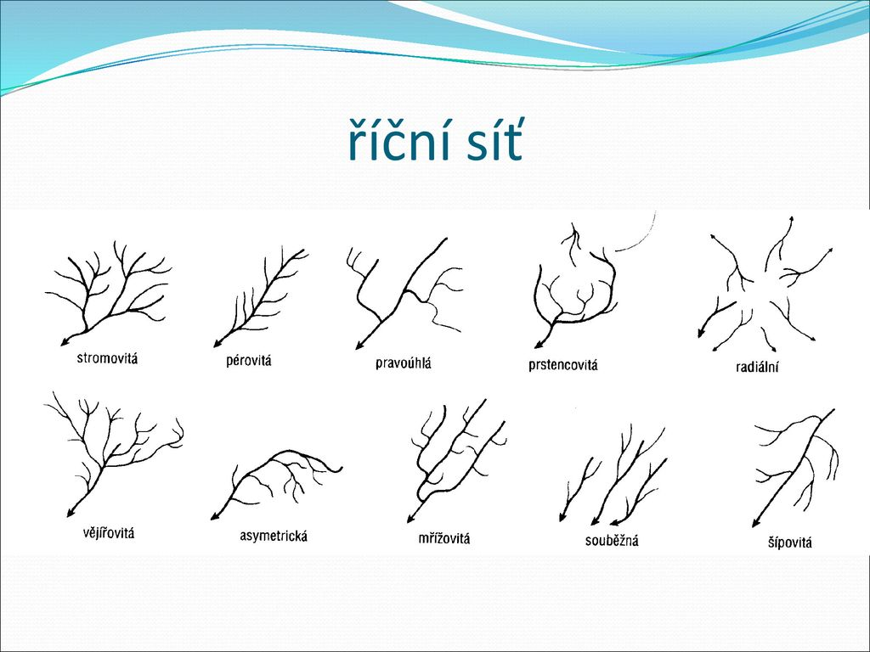

- POVODÍ – území odvodňované jedním tokem
- ROZVODÍ = hranice mezi povodími
- ÚMOŘÍ – území, ze kterého všechny řeky ústí do stejného oceánu
(oceány podle velikosti úmoří: 1. Atlantský, 2. Severní ledový, 3. Tichý, 4. Indický)
- PRŮTOK – množství vody, které proteče příčným průřezem koryta řeky za 1 s (udává se v m³/s)
- SPÁD – výškový rozdíl mezi dvěma libovolnými body na řece
- VODNÍ STAV – výška vodní hladiny řeky nad zvoleným pevným bodem (udává se v cm)
- SPECIFICKÝ ODTOK – množství vody, které odteče z povodí za 1 sekundu
- ŘÁDOVOST TOKŮ - hlavní tok = tok I. řádu, přítoky = toky II. řádu, přítoky přítoků = toky III. řádu atd.

